Instructivo SIGEVA
Postulación al Concurso de Becas Doctorales Cofinanciadas
Convocatoria 2023 – BEDOC CIC-UNLu

- Postulación al concurso:
- Ingresar con su usuario y contraseña en https://cic.sigeva.gob.ar/(Si aún no posee usuario en SIGEVA-CIC, ver punto 3 del presente instructivo)

- Ingresar en “Usuario/Presentación Solicitud”

- Luego vaya al Menú “Convocatorias” y submenú “Convocatorias Vigentes”.

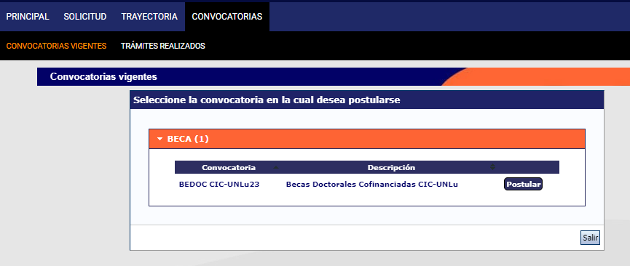

- Seleccione “Beca” / “Concurso de Becas Doctorales Convocatoria 2023 – BEDOC CIC-UNLu” y haga clic en Postular.
Se mostrará la siguiente pantalla:

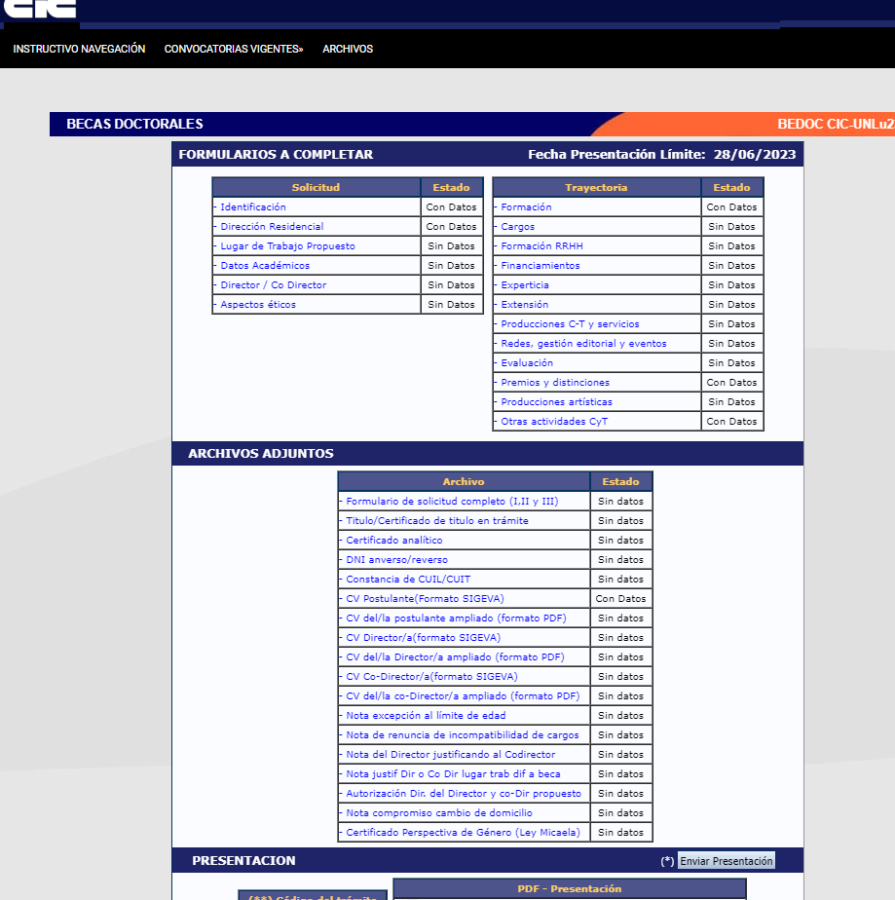

- En esta pantalla, deberá ir completando los campos en la sección de “Solicitud” hasta que el Estado en cada uno de ellos sea “OK” o “Con Datos”

- Completar los campos en la sección “Trayectoria” (en esta sección, los Estados pueden variar entre “Sin datos”, “Con datos” y “OK”; esto dependerá de los datos que sean cargados en el SIGEVA de acuerdo a la trayectoria de cada postulante). Es decir, no es necesario para enviar la solicitud que en esta sección todos los campos tengan el Estado “OK”.

- Adjuntar los documentos solicitados en cada campo de la sección “Archivos Adjuntos”.

Se abrirá una pantalla como esta:

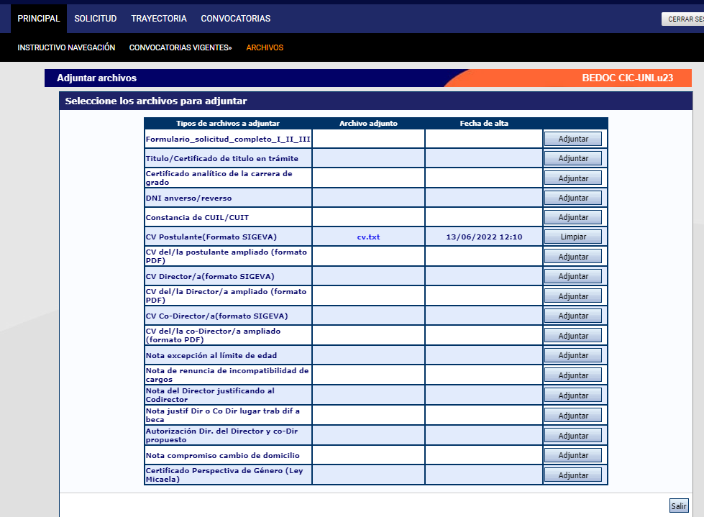
- A medida que haga clic en el botón Adjuntar y elija el archivo, se irá completando en forma automática esa tabla con el nombre del archivo y la fecha que lo cargó. Luego haga clic en Salir para volver a la pantalla anterior.

- Luego en la sección de “Archivos adjuntos” aparecerá “OK”. El formato de los archivos debe ser PDF y no debe superar los 20 Megas cada uno.

- Asegurarse que todos los campos obligatorios de la sección “Archivos Adjuntos” estén con el Estado “OK”.
- Para enviar su Presentación, haga clic en el botón .

IMPORTANTE: Asegúrese ANTES de enviar su Presentación tener todo cargado correctamente, ya que luego de Enviada electrónicamente la solicitud, no podrá modificarla, solo podrá visualizarla.

- Aclaración sobre los archivos que se deben adjuntar, los cuales corresponden al contenido de la presentación establecidos en las Bases y Formularios de la Convocatoria:

1. Formulario de presentación completo (I – DATOS GENERALES DE LA BECA, II – PLAN Y LUGAR DE TRABAJO y III – DECLARACIONES DE CONFORMIDAD) *
2. Certificación Carrera de Grado: * a) o b) - a) Título legalizado o certificado de título en trámite emitido por la Institución educativa. b) Para estudiantes que adeuden hasta cuatro materias certificado de materias aprobadas emitido por la Universidad. ¹
3. Para todos los/las postulantes: certificado analítico de materias que contenga el promedio con y sin aplazos, documentación equivalente o historia académica emitida por el Sistema de Información Universitaria (SIU GUARANÍ) *
4. DNI (anverso y reverso) *
5. Constancia de CUIL/ CUIT *
6. CV del/la postulante en formato SIGEVA *
7. CV del/la postulante ampliado en formato pdf *
8. CV del/la Director/a en formato SIGEVA *
9. CV del/la Director/a ampliado en formato pdf *
10. CV del/la co-Director/a (si corresponde) en formato SIGEVA
11. CV del/la co-Director/a (si corresponde) ampliado en formato pdf
12. Nota N°1 de solicitud de excepción del límite de edad (si correspondiere).
13. Nota N°2 de compromiso de renuncia a cargos que resulten incompatibles con la beca (si correspondiere).
14. Nota N°3 del/la Director/a justificando inclusión del/la Co-Director/a (si correspondiere).
15. Nota N°4 justificando diferente lugar de trabajo del/la Director/a o Co-Director/a (si correspondiere).
16. Nota n°5 Si el Director/a propuesto/a es Investigador/a Asistente o Adjunto con Director/a, nota de su Director/a autorizándolo/a a dirigir la beca.
17. Nota de domicilio en Provincia de Buenos Aires: si no posee domicilio en la Pcia. de Bs. As. presentar nota de compromiso de realización de cambio de domicilio antes de la fecha de inicio de la Beca.
18. Certificados de capacitación ley Micaela (si se posee)

¹ Estos serán las únicas documentaciones consideradas como válidas, no aceptándose certificado de tesis aprobadas ni fotocopias de actas de tesis aprobadas.
* Los puntos señalados son obligatorios
Los CV solicitados al postulante, Director/a y co Director/a, se deberán adjuntar en SIGEVA, en adjuntos separados.

- Creación de USUARIO y CONTRASEÑA en SIGEVA-CIC

- Ingresar a https://cic.sigeva.gob.ar/

- Para acceder a este sistema se requiere disponer de una PC con conexión a Internet y un navegador de Internet (Chrome, Firefox, etc.)
- Hacer clic en el botón

- Completar campos requeridos.

- Controle que esté bien escrito el correo electrónico, ya que a ese mail le llegará la contraseña temporal con la que deberá ingresar junto al nombre de usuario que haya elegido.

- Deberá poner ese usuario y esa clave temporal para loguearse al sistema SIGEVA CIC, luego le pedirá cambiarla por otra contraseña.

- Si UD. ya posee un usuario en SIGEVA CONICET y quiere importar desde ahí los datos a SIGEVA CIC, puede hacerlo. El siguiente link es un instructivo para poder importar los datos: https://sigeva.conicet.gov.ar/wp-content/uploads/2012/10/SIGEVA-Guia-de-Sincronizacion_v2.pdf

